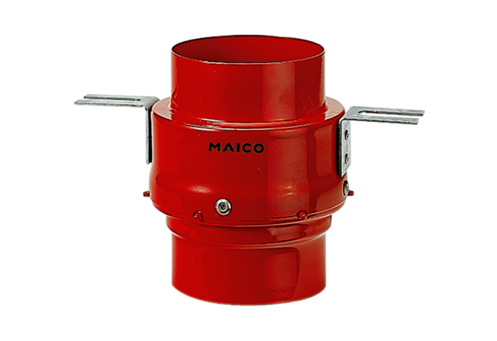Противопожарная междуэтажная преграда TS 18 DN 180Комплект поставки: 1 штукАссортимент: B
Номер артикула: 0151.0324Изготовитель: MAICO

